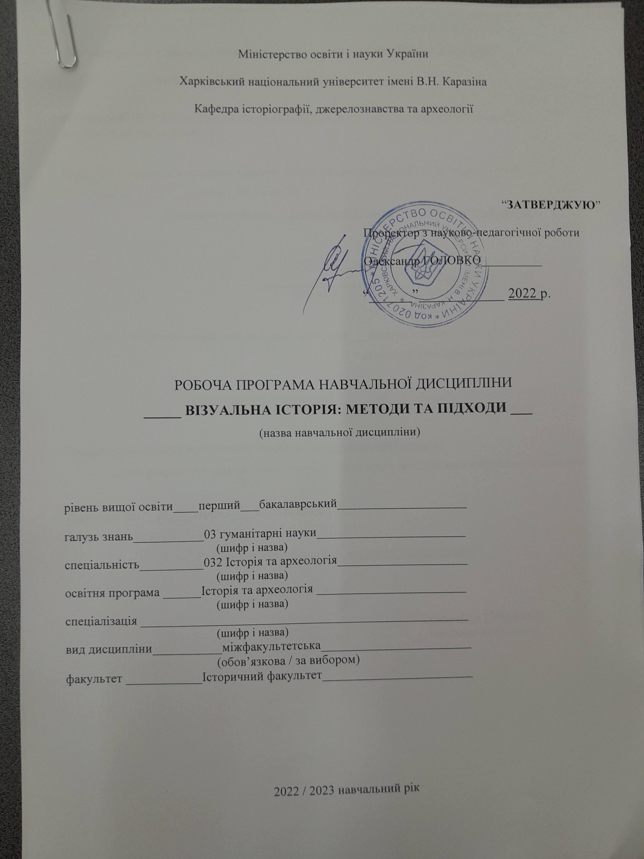
Міністерство освіти і науки України

Харківський національний університет імені В.Н. Каразіна

Кафедра історіографії, джерелознавства та археології

“ЗАТВЕРДЖУЮ”

Проректор з науково-педагогічної роботи

Олександр ГОЛОВКО__________

“______”____________ 2022 р.

Робоча програма навчальної дисципліни
_____ ВІЗУАЛЬНА ІСТОРІЯ: МЕТОДИ ТА ПІДХОДИ ___
(назва навчальної дисципліни)

рівень вищої освіти____перший___бакалаврський_____________________

галузь знань___________03 гуманітарні науки________________________
(шифр і назва)
спеціальність__________032 Історія та археологія_____________________
(шифр і назва)
освітня програма ______Історія та археологія ________________________
(шифр і назва)
спеціалізація _________Історія та археологія _________________________
(шифр і назва)
вид дисципліни___________міжфакультетська________________________
(обов’язкова / за вибором)
факультет ____________Історичний факультет________________________

2022 / 2023 навчальний рік
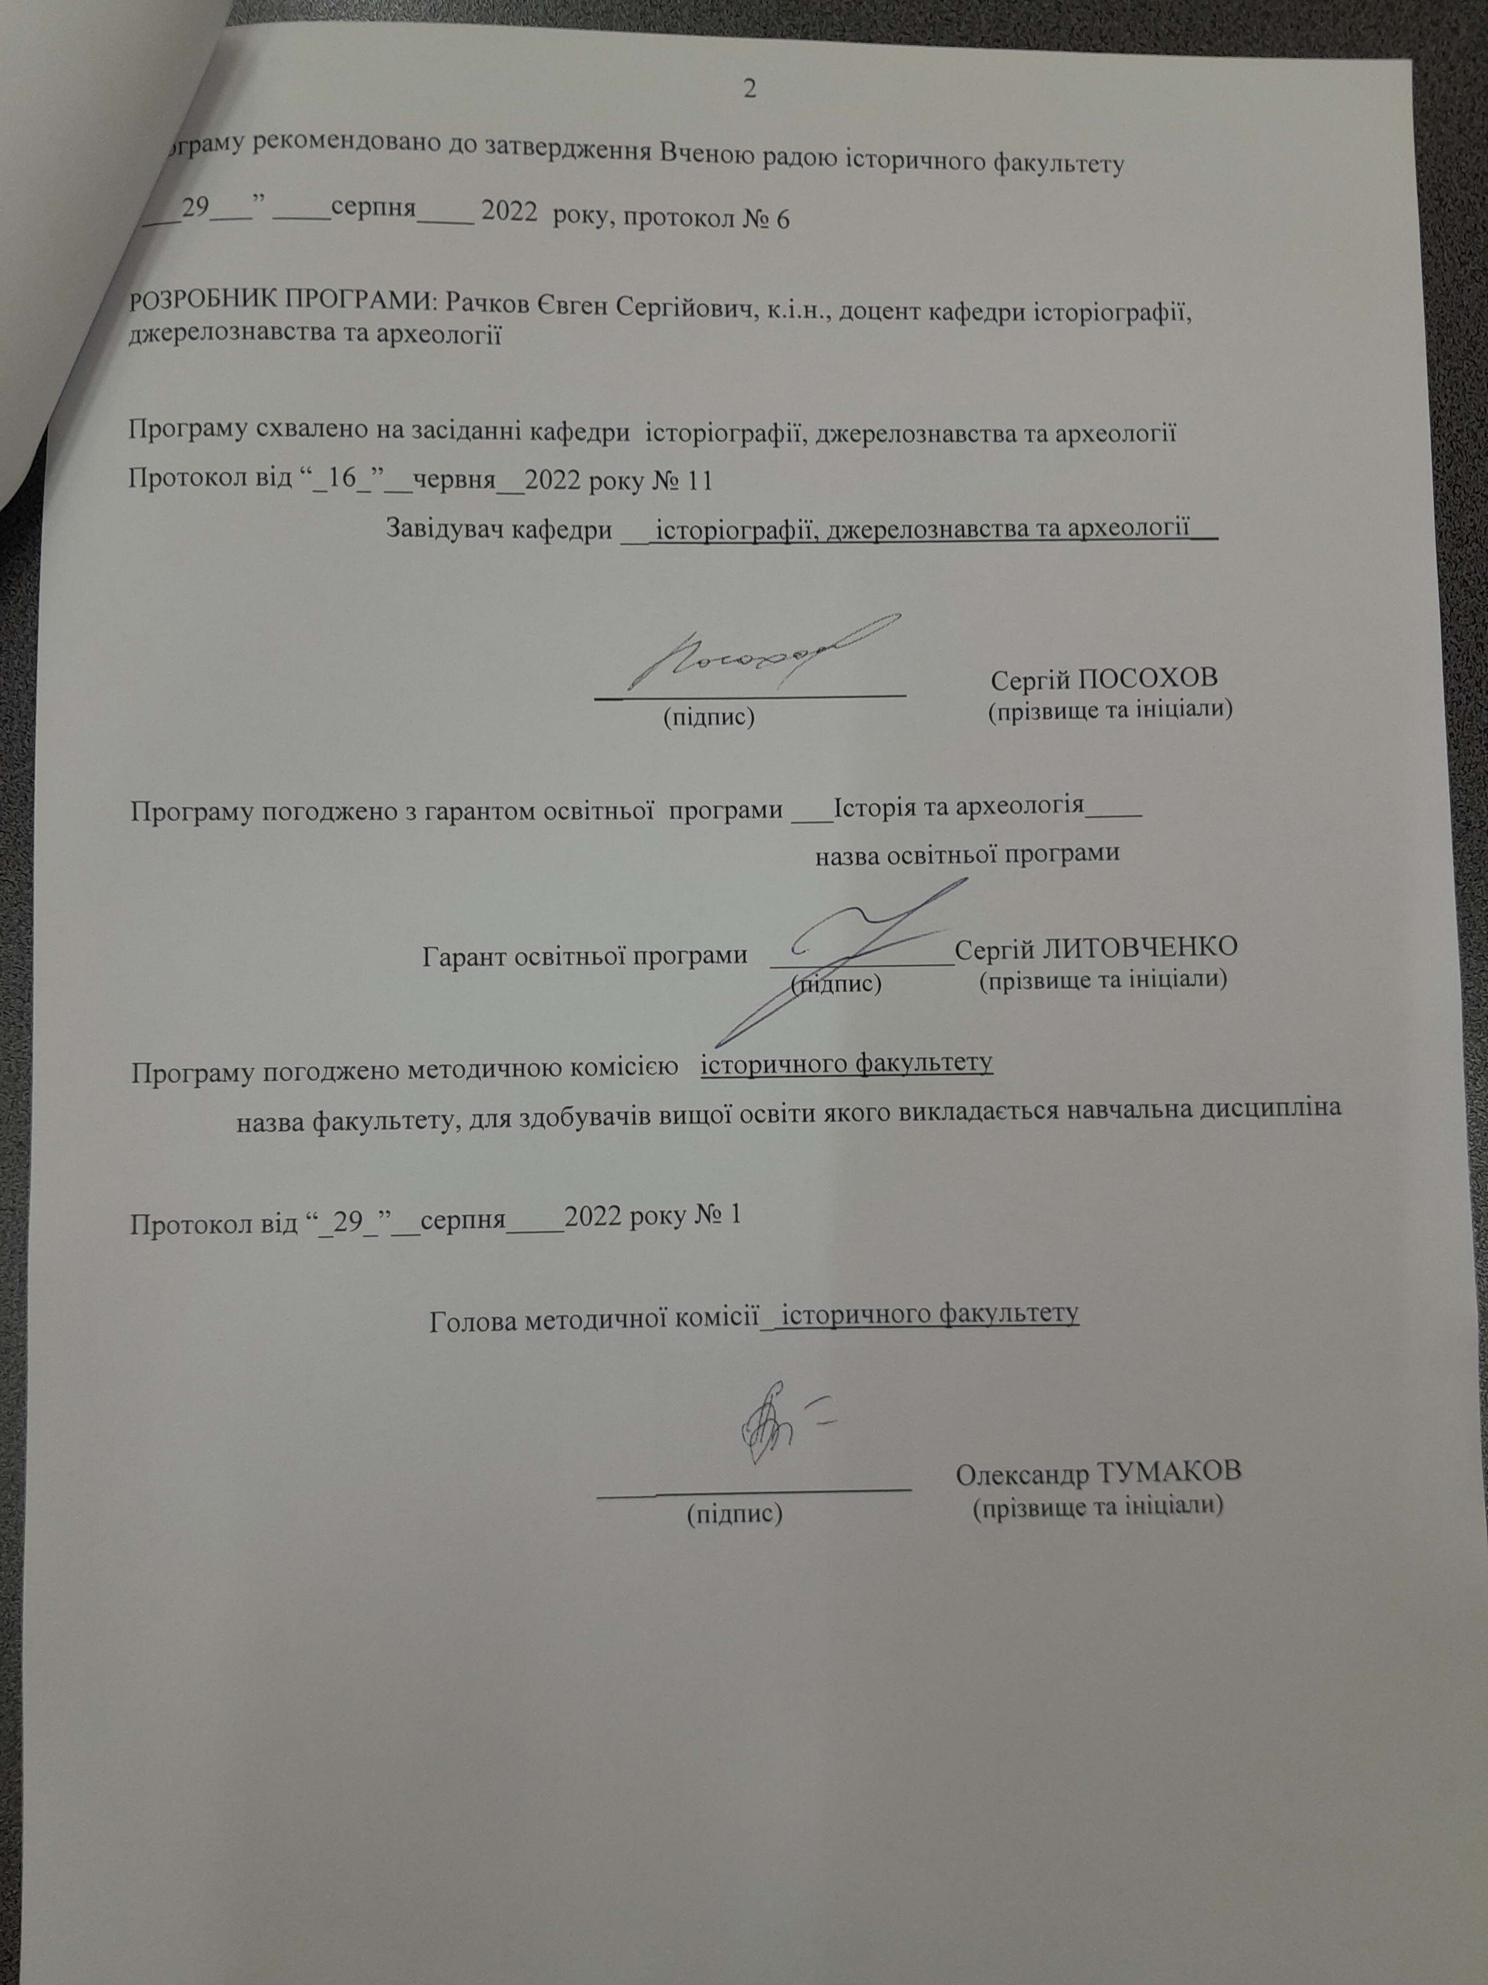
Програму рекомендовано до затвердження Вченою радою історичного факультету

“___29___” ____серпня____ 2022 року, протокол № 6

РОЗРОБНИК ПРОГРАМИ: Рачков Євген Сергійович, к.і.н., доцент кафедри історіографії, джерелознавства та археології

Програму схвалено на засіданні кафедри історіографії, джерелознавства та археології
Протокол від “_16_”__червня__2022 року № 11
Завідувач кафедри __ історіографії, джерелознавства та археології__

_______________________ Сергій ПОСОХОВ
(підпис) (прізвище та ініціали)

Програму погоджено з гарантом освітньої програми ___Історія та археологія____
назва освітньої програми

Гарант освітньої програми _____________Сергій ЛИТОВЧЕНКО
(підпис) (прізвище та ініціали)

Програму погоджено методичною комісією історичного факультету
назва факультету, для здобувачів вищої освіти якого викладається навчальна дисципліна

Протокол від “_25_”__серпня____2022 року № 1

Голова методичної комісії_ історичного факультету _____________

_______________________ Олександр ТУМАКОВ
(підпис) (прізвище та ініціали)

Вступ

Програма вивчення вибіркової навчальної дисципліни «Візуальна історія: методи та підходи» складена відповідно до освітньо-професійної програми підготовки

_________бакалавр___032 історія та археологія _____________________________
(назва рівня вищої освіти, освітньо-кваліфікаційного рівня)

спеціальності (напряму) ___історія та археологія_____________________________

1. Опис навчальної дисципліни
1.1. Метою викладання навчальної дисципліни «Візуальна історія: методи та підходи» є ознайомлення студентів з особливостями становлення та трансформації візуальної історії як напрямку історіописання, термінологічним апаратом та методикою дослідження візуальних джерел.

Предметом вивчення навчальної дисципліни є проблеми вивчення та інтерпретації візуальних джерел.

1.2.Основні завдання вивчення дисципліни «Візуальна історія: методи та підходи»: надати студентам базові знання з історії, методології, історіографії, теорії візуальної історії; ознайомити їх з найбільш показовими прикладами візуальних досліджень; навчити студентів роботі з візуальними джерелами.

1.3. На вивчення навчальної дисципліни відводиться 3 кредити ECTS.
1.4. Загальна кількість годин – 90.

1.5. Характеристика навчальної дисципліни
Вибіркова
Денна форма навчання | Заочна (дистанційна) форма навчання
Рік підготовки
2-й
Семестр
4-й
Лекції
28 год.
Самостійна робота
62 год.

1.6. Заплановані результати навчання.
Згідно з вимогами освітньо-професійної програми студенти повинні:
знати:
- причини зростання інтересу науковців до вивчення візуальних матеріалів;
- історію становлення та еволюції дослідницької парадигми «візуальних студій»;
- специфіку інтерпретації візуального матеріалу.

вміти:
- застосувати методику візуальної історії до інтерпретації візуальних матеріалів;
- аналізувати зображення в контексті дискурсу, в якому вони виникли та отримали поширення;
- досліджувати великі масиви візуальних матеріалів (зокрема, за допомогою технології баз даних).

2. Тематичний план навчальної дисципліни
Розділ І. Дослідницька парадигма «візуальних студій».
Тема 1. «Візуальний поворот» в теоріях культури та суспільства.
Передумови та значення «візуального повороту» (iconic turn / pictorial turn / visual turn). Вплив «візуального повороту» на зростання інтересу науковців до вивчення візуальних проявів культури. Зміст та характерні особливості «візуальних студії» (visual studies) (візуальна історія, візуальна антропологія, візуальна соціологія тощо).
Тема 2. Методи та підходи інтерпретації візуальних джерел.
Загальний огляд методів та підходів до інтерпретації візуальних джерел. Іконологічний підхід. Психоаналітичний підхід. Семіотичний / структуралістський підхід. Соціальний / антропологічний підхід.

Розділ ІІ. Сучасні тенденції візуальних досліджень в Україні та закордоном.
Тема 1. Емблеми та логотипи як об’єкт візуальних досліджень.
Становлення емблематики як наукової дисципліни. Правила інтерпретація емблем та логотипів. Правила використання емблем та логотипів – «графічна хартія». Емблематичні символи та символічні зображення. Корпоративна емблематика. Загальні проблеми аналізу корпоративних символів та емблем.
Тема 2. Карикатура як візуальне джерело.
«Комізм», «сміх» та «карикатура». Карикатура як взаємодія вербальних і невербальних знакових систем. Карикатура як жанр політичного дискурсу. Аналіз та інтерпретація радянських і сучасних карикатур.
Тема 3. Основи аналізу фотографії.
Соціокультурне значення практик фотографування. Фотоальбом як текст. Міський простір як об’єкт фотографування. Фотографія в контексті туристичних практик. Яким чином цифровий фотоапарат змінює нашу пам'ять? Проблеми та можливості інтерпретації сімейних / аматорських фотографій.
Тема 4. Кінематографічний текст.
Елементи та рівні кіномови. Кінематографічні знаки. Образи в кіно. Кіноманія як явище масової культури. Аналіз та інтерпретація художніх фільмів (на історичну тематику).
3. Структура навчальної дисципліни
Назви  модулів і тем | Кількість годин
 | Денна форма
 | Усього | у тому числі
 |  | Лекції | прак-  тичні | лаб. | інд. | ср
1 | 2 | 3 | 4 | 5 | 6 | 7
Розділ І. Дослідницька парадигма «візуальних студій».
Тема 1. «Візуальний поворот» в теоріях культури та суспільства. | 20 | 6 |  |  |  | 14
Тема 2. Методи та підходи інтерпретації візуальних джерел. | 22 | 6 |  |  |  | 16
Всього годин | 42 | 12 |  |  |  | 30
Розділ ІІ. Сучасні тенденції візуальних досліджень в Україні та закордоном.
Тема 1. Емблеми та логотипи як об’єкт візуальних досліджень. | 12 | 4 |  |  |  | 8
Тема 2. Карикатура як візуальне джерело. | 12 | 4 |  |  |  | 8
Тема 3. Основи аналізу фотографії. | 12 | 4 |  |  |  | 8
Тема 4. Кінематографічний текст. | 12 | 4 |  |  |  | 8
Всього годин | 48 | 16 |  |  |  | 32
Всього | 90 | 28 |  |  |  | 62

4. Самостійна робота
№  з/п | Назва теми | Кількість годин
1. | Скласти рецензію на статтю (на вибір із переліку базової літератури). | 14
2. | Використовуючи методи та підходи візуальної історії, проаналізувати візуальний образ одного з адміністративних центрів України. | 20
3. | Створити відеоролик (до 5 хв.), присвячений візуальному образу одного з міст України. | 28
 | Разом | 62

5. Методи навчання
Лекція, робота в малих групах, застосування інформаційних технологій (мультимедійні презентації).

6. Методи контролю
Співбесіда, залік.

7. Схема нарахування балів
Поточний контроль, самостійна робота, індивідуальні завдання |  | Залікова робота | Сума
Розділ 1 | Розділ 2
20 | 20 | 60 | 100

Шкала оцінювання
Сума балів за всі види навчальної діяльності протягом семестру | Оцінка
 | для чотирирівневої шкали оцінювання | для дворівневої шкали оцінювання
90-100 | відмінно | зараховано
70-89 | добре
50-69 | задовільно
1-49 | незадовільно | не зараховано

Поточний контроль – форма оцінювання якості системного засвоєння студентами матеріалу навчального курсу шляхом проведення співбесіди.

Критерії оцінювання відповідей на залікові завдання:
Максимальний бал – 60.
60 – 51 балів – повна розгорнута відповідь;
50 – 31 балів – розгорнута відповідь з незначними помилками;
30 – 21 балів – відповідь з суттєвими помилками;
20 – 11 балів – часткова відповідь на питання;
10 – 6 балів – обмежена фрагментарна відповідь;
5 – 1 балів – відповідь з суттєвими помилками;
0 балів – неправильна чи відсутня відповідь.

9. Рекомендована література

Основна література:
- Burke P. Eyewitnessing: The Uses of Images as Historical Evidence. London, 2006.
- Rose G. Visual Methodologies. An Introduction to the Interpretation of Visual Materials. 2nd ed. London, Thousand Oaks, New Delhi, 2007.
- Рачков Є. С. Методи та підходи візуальної історії: аналіз історіографії // Харківський історіографічний збірник. 2015. Вип. 14. С. 27–41.
- Спеціальні історичні дисципліни / І. Н. Войцехівська (кер. авт. кол.), В. В. Томазов, М. Ф. Дмитрієнко та ін. Київ, 2008.

Допоміжна література:
- Гречило А. Б. Сучасні символи областей України. Львів, 2008.
- Гречило А. Б. Українська територіальна геральдика. Київ, 2010.
- Ділі Дж. Основи семіотики. Перекл. з англ. Львів, 2000.
- Іщенко Я. О. Символіка та емблематика міських гербів України 60-80-х років XX ст.: історико-джерелознавче дослідження: дис. ... кандидата історичних наук. Київ, 2006.
- Калмакан І. К., Ємельянов М. В. Основи геральдики. Одеса, 1996.
- Кобилянський А., Чернецький Є. Родові герби шляхти: довідник. Біла Церква, 2014.
- Ковалевська О. Візуальні дослідження та іконографія: проблема розмежування об’єкта, методу та понятійно-категоріального апарату // Спеціальні історичні дисципліни. 2013. №22. С. 296–304.
- Ковалевська О. Візуальні студії в системі сучасного соціогуманітарного знання // Історіографічні дослідження в Україні. 2016. Вип. 26. C. 208–237.
- Коляструк О. Візуальні документи як особливі джерела історії повсякденності // Україна XX ст.: культура, ідеологія, політика. 2008. Вип. 14. С. 259–264.
- Нариси з соціокультурної історії українського історієписання: субдисциплінарні напрями / О. Удод, Я. Верменич, О. Ковалевська, О. Ясь; упоряд. текстів й наук. апарату С. Блащук, Н. Пазюра; за загал. ред. В. Смолія. Київ, 2018.
- Рабенчук О. До питання про візуальне як джерело історичних досліджень // Україна ХХ ст.: культура, ідеологія, політика. 2012. №17. С. 29–39.
- Речі і образи: матеріали конференції «Спеціальні історичні дисципліни в контексті “речового” та “візуального” поворотів європейської гуманітаристики» (4 жовтня 2019 р., м. Київ) / відпов. ред. О. Ковалевська ; упоряд. С. Блащук, Г. Боряк, О. Ковалевська. Київ, 2020.
- Morris C. Foundations of Theory of Signs // International Encyclopedia of Unified Science. 1938. Vol. 1. № 2. 66 p. (Моррис Ч. Основания теории знаков)
- Баль М. Визуальный эссенциализм и объект визуальных исследований // Логос. 2012. №1 (85). С. 212–249.
- Bal M., Bryson N. Semiotic and Art History: A Discussion of Context and Senders // The Art of Art History: A Critical Anthology. Oxford, 1991. p. 243–255.
- Mitchell W. What is Visual Culture? // Meaning in the Visual Arts: Views from the Outside: A Centennial Commemoration of Erwin Panofsky (1892 – 1968). Princeton, 1995. p. 207–217.
- Mulvey L. Visual Pleasure and Narrative Cinema // Screen. 1975. №16 (3). p. 6–18.
- Nochlin L. Why Have There Been No Great Women Artists? // ARTnews. 1971. January. p. 22–39.
- Piech Z. Znaki Uniwersytetu Jagiellońskiego jako System // Znaki i symbole w przestrzeni publicznej / Pod red. A. Jaworskiej, R. Jopa, K. Madejskiej. – Warszawa, 2016. – S. 37–76.
- Rachkov Y. University corporate culture investigation using a database technology (based on materials of Ukrainian classical universities) // Humanistyka Cyfrowa. Badanie tekstów, obrazów i dźwięku. Lublin, 2016. P. 132–146.
- Scholz B. F. von Emblem und Emblempoetik: historische und systematische Studien. Berlin, 2002.
- Vision and Visuality / Ed. H. Foster. Seattle, 1988. 135 p.

Інформаційні ресурси:
- "What do Pictures Want?" lecture by William J. Thomas Mitchell, https://www.youtube.com/watch?v=VHe9pWSUIjg.
- W.J.T. Mitchell: Iconology 3.0: Image and Theory in Our Time, https://www.youtube.com/watch?v=ieE943UlGps.
- W.J.T. Mitchell Discusses Iconology and Visual Culture, https://www.youtube.com/watch?v=4Uoml_itvtY&list=PLBD4907E8330B9004.
- Nicholas Mirzoeff: Visual Thinking in Dangerous Times, https://www.youtube.com/watch?v=sBEKGtTgox8.
Види навчальної діяльності

 | Діяльність в аудиторії | Онлайн-діяльність
Попередня  підготовка | - опитування | - ознайомлення з термінологією, необхідної для роботи з темою
Подача нової інформації | - презентація  - обговорення кейсів | - відеоконференція  - робота з кейсами
Тренування | - обговорення  - групові виконання завдань не на оцінку  - рольові ігри, симуляції | - питання для самоперевірки  - обговорення (чат, форум)  - перегляд фільмів
Оцінювання | - опитування  - виконання практичного завдання | - письмова робота
Рефлексія | - діалог, групове обговорення | - розроблення нотаток до лекцій  - підготовка мультимедійних презентацій
Зворотній зв’язок | - групові та індивідуальні консультації  - коментарі під час  заняття від викладача | - чат, текстові повідомлення з коментарем

